**单元复习-中华民族的抗日战争**

**一、选择题**

1．《松花江上》是20世纪30年代的歌曲，歌中唱到：“我的家在东北松花江上，那里有森林煤矿，还有那满山遍野的大豆高粱……从那个悲惨的时候，脱离了我的家乡，抛弃那无尽的宝藏，流浪！……”歌中“那个悲惨的时候”是指

A．1930年      B．1931年

C．1932年      D．1937年

2.下面图示3材料呈现的国共两党的宣言（谈话）是因为日本发动了全面侵略中国的

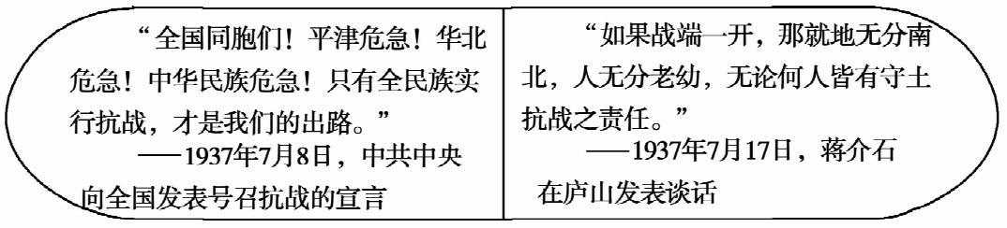

图示3

A.九一八事变 B.西安事变

C.卢沟桥事变 D.八一三事变

3. 2014年2月，十二届全国人大常委会第七次会议通过审议，将每年12月13日定为国家公祭日，纪念30多万死难同胞。与该公祭日直接相关的历史事件是

A．九一八事变 B．七七事变

C．南京大屠杀 D．台儿庄战役

4．右图是一张《华北敌后抗日根据地形势示意图》。图中五角星所在的地点是

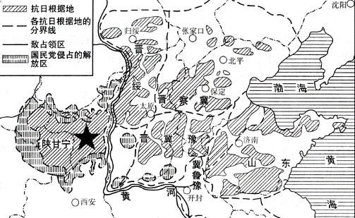

A．抗战期间中共中央所在地

B．中国第一个农村革命根据地所在地

C．红军长征三军胜利会师地

D．中国战区日本无条件投降签字仪式地

5.“一旦强虏寇边疆，慷慨悲歌上战场。”抗日战争时期八路军组织发起的重大战役是(   )

①平型关大捷②台儿庄战役③百团大战④平津战役

A．①②③ B．①③         C．②③④       D．②④

6.李宗仁在回忆录中写道：“捷报传出后，举国若狂。……抗战前途露出一线曙光……为抗战发动以来的第一快事。”被李宗仁誉为“抗战发动以来的第一快事”指的是（ ）

A.台儿庄战役 B.百团大战 C.平型关大捷 D.淞沪会战

7．中国人民抗日战争能够取得胜利的根本原因是

A．国共两党的合作          B．全民族的共同抗战

C．国际社会的援助          D．建立了抗日根据地

8．台儿庄战役和百团大战胜利的相同意义是

① 沉重的打击了日寇     ② 鼓舞了全国人民的抗战信心

③ 提高了共产党和八路军的威望   ④ 是国民党正面战场的一次重大胜利

A．①②     B．②③      C．③④      D．①④

9．某校初二（1）班同学准备举行“1919 —l949 年

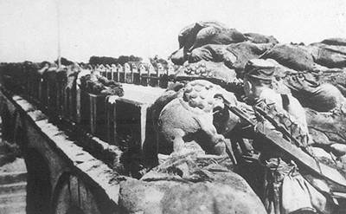

历史图片展”。他们找到一幅《中国军队血战卢沟桥》

的图片（见右图），你认为它应该归入的栏目主题是

A.国民革命 洪流奔涌

B.十年对峙 烽火绵延

C.英勇抗战 同仇敌忾

D.解放战争 革命胜利

10.第二次世界大战中，中国抗日战场牵制了日军60%以上的兵力。至抗战结束，中国军民伤亡人数达3500多万，直接、间接经济损失超过6000亿美元（按1937年比值计算）。以上材料中的数据直接反映了中国抗日战争（ ）  
①是世界反法西斯战争的重要组成部分  ②直接抗击了德、意法西斯国家  
③为世界反法西斯战争付出了重大牺牲  ④得到了国际社会的支持和帮助  
A．①② B．②④ C．①③ D．③④

**二、材料分析题**

抗日战争是中国近代史的重大历史事件。

**材料一** 下表为某班同学搜集的抗日战争历史资料，请同学们和他们一起研究，回答问题。

|  |  |
| --- | --- |
| 序号 | 历史资料 |
|  | 1931年，东北军爱国将领及东北人民组织义勇军、自卫军和救国军等，奋起抵抗日军侵略。 |
|  | 1936年12月，蒋介石接受中共提出和平解决西安事变的方针。 |
|  | 1937年8月，中国共产党接受南京国民政府军事委员会发布改编命令，将所辖西北红军改编为八路军，将南方八省的红军游击队改编为新四军。 |
|  | 1938年4月，国民政府军队在李宗仁指挥下取得台儿庄战役胜利。 |
|  | 1939年**7**月，德国内科专家汉斯·米勒来华，任延安和平医院门诊部主任，后任八路军卫生部流动手术队队长兼129师医务顾问。 |
|  | 1939 年 11 月，八路军在河北涞源黄土岭战斗中击毙日军中将阿部规秀。 |
|  | 1940年5月至6月，国民党第33集团军总司令张自忠将军率部在湖北枣阳、宜昌抗击武汉日军的进攻，壮烈殉国。 |
|  | 1943年9月至12月，八路军晋察冀军区部队粉碎了日伪军对晋察冀抗日根据地的扫荡，战绩辉煌。 |
|  | 1942至1945年，从印度等地飞越珠穆朗玛峰、川藏地区的驼峰航线开通，国际上大量物资通过驼峰航线运往中国。因天气恶劣、地形复杂，许多中、美飞行员牺牲于驼峰航线飞行中。 |

（1）阅读材料一，任选下表中四个主题中的两个主题，将能够体现该主题历史资料的序号填写到表格中相应位置。运用所学知识，为“B.抗日战争与正面战场” 和“C.抗日战争与敌后抗战”这两个主题分别补充一件具体事例。

|  |  |
| --- | --- |
| 主题 | 体现该主题历史资料的序号 |
| A.抗日战争与国共合作 |  |
| B.抗日战争与正面战场 |  |
| C.抗日战争与敌后抗战 |  |
| D.抗日战争与国际援助 |  |

主题B 补充的具体事例：

主题C 补充的具体事例：

材料二 菲律宾华侨青年王唯真， 1938年回国，1939年6月到延安。下文为王唯真的父亲写给他的信，原文如下**：**

这是个大时代，你要踏上民族解放战争的最前线，我当然要助成你的志愿，绝不能因吾舔犊之爱而淹没了我们的民族意识。别矣，真儿！但愿你虚心学习，勿忘我平日所教训你的：“有恒七分，达观三分”，锻炼你的体魄，充实你的学问，造就一个强健而有智慧的现代青年，来为新中国而努力奋斗！

——中华民国廿八年六月四日写于香港旅次 王曾宁

（2）家书中提到的“民族解放战争”是哪场战争？

结合时代背景谈谈这封家书表达了怎样的思想情感？

|  |  |
| --- | --- |
| 《新华日报》1945年8月 | 这一伟大胜利，彻底粉碎了日本军国主义殖民奴役中国的图谋，洗刷了近代以来中国抗击外来侵略屡战屡败的民族耻辱。这一伟大胜利，重新确立了中国在世界上的大国地位，使中国人民赢得了世界爱好和平人民的尊敬。这一伟大胜利，开辟了中华民族伟大复兴的光明前景，开启了古老中国凤凰涅槃、浴火重生的新征程。  ——习近平2015年9月3日 |

材料三

（3）材料三中的历史图片反映了哪一历史事件？

依据材料结合所学谈谈“这一伟大胜利”的历史意义？